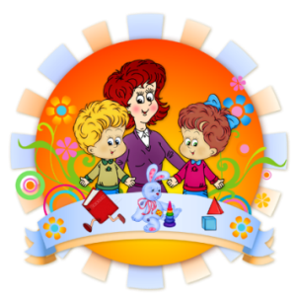

Газета для педагогов и родителей
Выпуск № 10 (2024-2025 учебный год)
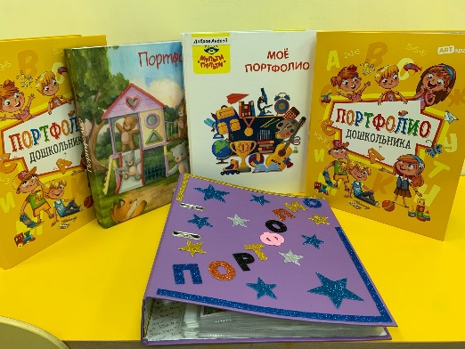

Итоги городского конкурса портфолио ребенка дошкольного возраста «Вот я какой!»
«Основной смысл портфолио – показать всё, на что способен ребёнок»
Новикова Т.Г., заведующая кафедрой развития образовательных систем АПК и ППРО, автор книги «Построение различных моделей портфолио»
Портфолио дошкольника – это, прежде всего, первый шаг в открытии малышом своего «Я»: собственных чувств, переживаний, побед, разочарований, открытий. Это «копилка» личных достижений малыша в разнообразных видах деятельности, его успехов, положительных эмоций, возможность еще раз пережить приятные моменты своей жизни.
В период с 26 февраля по 05 марта 2025 г. в соответствии с календарным планом городских мероприятий для педагогов ДОУ на 2024/2025 учебный год на базе МДОУ «Детский сад «Радуга» состоялся конкурс портфолио ребенка дошкольного возраста «Вот я какой!».
На конкурс поступило 28 работ от МДОУ «Детский сад №14», МДОУ «Детский сад «Чебурашка», МДОУ «Детский сад «Радуга», МДОУ «ЦРР-Детский сад №17», МОУ СОШ №7 (структурное подразделение детский сад «Лучик»).
Родители и педагоги показали членам жюри портфолио дошкольника не только как папку, в которой отражены достижения ребенка за определенный период, его фотографии, но и показали условия жизни и особенности семейного воспитания, творчества ребенка дома, традиции семьи, а педагоги – успехи своего воспитанника в детском саду.
По результатам конкурсного мероприятия победителями и призёрами в номинации «Портфолио ребенка 5-6 лет» стали:
1 место- Крапивина Есения, воспитанница МДОУ «Детский сад «Чебурашка», Костогорова О.В. музыкальный руководитель, Конюхова Александра, воспитанница «Детский сад «Радуга», Чистикова А.А., Карева Е.В., воспитатели.
2 место- Тормосов Платон, воспитанник МДОУ «Детский сад «Чебурашка», Бутина М.К., Савелова Ю.С., воспитатели; Истомина Мария, воспитанница «Детский сад «Радуга», Кулакова М.Е., Фролова О.В., воспитатели; Алдошин Егор, воспитанник МДОУ «Детский сад «Радуга», Кулакова М.Е., Фролова О.В., воспитатели
3 место- Котугина Дина, воспитанница МДОУ «ЦРР-Детский сад №17», Третьякова Н.А., воспитатель; Блохин Матвей, воспитанник МДОУ «Детский сад «Радуга», Курзина Полина, воспитанница МДОУ «Детский сад «Радуга», Чистикова А.А., Карева Е.В., воспитатели.

По результатам конкурсного мероприятия победителями и призёрами в номинации «Портфолио ребенка 6-7 лет» стали:
1 место- Морозов Елисей, воспитанник МДОУ «Детский сад №14», Скрылева С.Н., воспитатель, Соснин Андрей, воспитанник МДОУ «Детский сад «Радуга», Савицкая Е.К., Маслова М.А., воспитатели.
2 место- Анисимова Ульяна, воспитанница МДОУ «Детский сад «Чебурашка», Гончарь М.А.,
Бочарова Аня, воспитанница МДОУ «Детский сад «Радуга», Сопилова Л.А., Корельская Н.М., воспитатели; Ергина Арина, воспитанница МДОУ «Детский сад «Чебурашка», Вегера О.Ф., воспитатель; Марченко Артем, воспитанник МДОУ «ЦРР-Детский сад №17», Смирнова Н.В., воспитатель.
3 место- Бородкина Полина, воспитанница МДОУ «ЦРР-Детский сад №17», Смирнова Н.В., воспитатель; Петренко Дмитрий, воспитанник МДОУ «Детский сад №14», Дроздова И.В., воспитатель; Громов Артемий, воспитанник МДОУ «Детский сад «Радуга», Сопилова Л.А., Корельская Н.М., воспитатели.

Мы благодарим всех участников за интерес к конкурсу, огромный труд и желаем вам новых свершений и побед!

Занимательные игры для дошкольников по обучению грамоте.
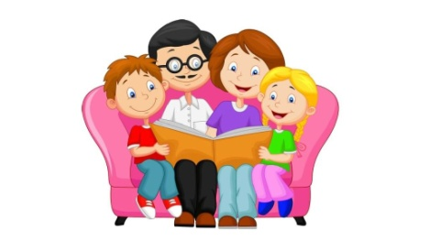
Многие родители думают, что достаточно выучить с ребенком буквы, и он станет грамотно читать и писать. Но это не всегда так. Чтобы писать грамотно, ребенку нужно представлять, что предложения состоят из слов, слова из слогов, слоги из звуков, а звуки в слове располагаются в определенной последовательности.
Обучение ребенка должно проходить как бы между прочим, в игровой ситуации, в обстановке увлекательного дела.
Предлагаем вам игры, в которые можно играть не только дома, но и на улице, в транспорте. Они не требуют больших материальных затрат. Играя в игры, ребенок может брать на себя роль ведущего, а взрослый выполнять задания.
Игра «Поймай звук»
Взрослый договаривается с ребенком, какой звук нужно «поймать», например: «Б». Взрослый говорит слова, а ребенок должен хлопнуть в ладоши, когда произносится этот звук. Для детей четырех лет подбирайте слова, которые начинаются с заданного звука. Например, можно использовать такие слова: булка, баран, бочка, брошка… Называйте их, периодически смешивая с другими словами: булка, баран, сон, бочка, весна, картошка, брошка и т. д.
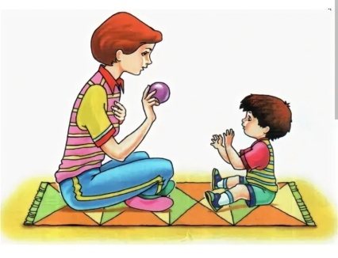
Для детей старшего дошкольного возраста можно включать слова, нужный звук в которых стоит в середине или в конце слова. Например, для звука «Б»: кабан, яблоко, столбы и др. Называйте слова, так же смешивая с другими словами.
Игра «Закончи слово»
Взрослый держит в руках мяч: «Я сейчас начну, а ты будешь заканчивать начатое мною слово. Я брошу мяч тебе и назову начало слова, а ты должен бросить мне мяч обратно и сказать его конец (кош – ка, гла – за, бу - сы, ве -сы и т.д.).
Игра «Назови слово»
Взрослый предлагает назвать ребенку слова на заданный звук в начале слова, в середине и в конце слова.
Игра «Цепочка слов»
Взрослый договаривается с ребенком, кто будет называть слово первым. Игроки садятся в круг. Один из них бросает мяч и говорит какое-либо слово (имя существительное), например «стакан». Получивший мяч говорит слово, начинающееся с последнего звука сказанного слова, например «нога». Следующий говорит, например, «апрель», а за ним «листок» и т.д.
«Третий лишний»
Взрослый произносит группу слов с заданным звуком, а ребенок должен назвать лишнее слово, без данного звука. Например, назови слово, в котором нет звука «Ш» (шина, ландыш, шуба, белка, гармошка, неваляшка, банан, шапка)
Игра «Сосчитай слова»
Взрослый произносит предложение, а ребенок определяет, сколько слов в предложении. Например, Падает пушистый снег. В предложении 3 слова. Назови первое слово (второе, третье). Можно предложить ребенку составить предложение, например, со словом снег.
Игра «Составь предложение»
Взрослый предлагает ребенку составить предложение по опорным словам. Например, зонтик, Лиза, у, красивый (У Лизы красивый зонтик).
Использование данных игр позволит достичь определенных положительных результатов в развитии ребенка и разнообразит ваш совместный досуг!

Крысова Елена Анатольевна, воспитатель МДОУ «ЦРР-Детский сад № 17»

Роль игровой деятельности в развитии речи дошкольников

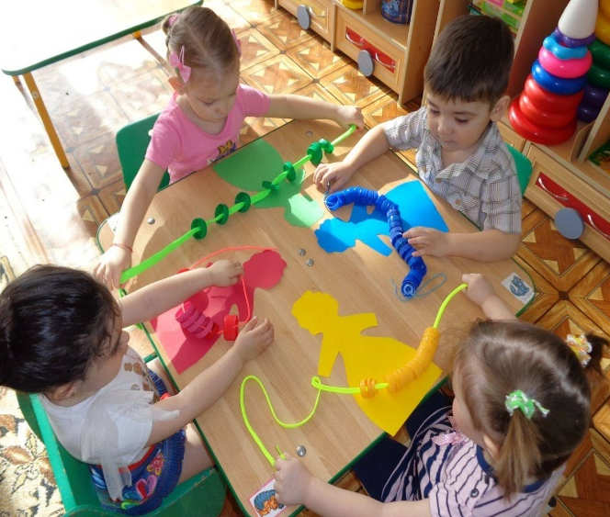
Сложно переоценить роль игры в развитии детей дошкольного возраста. Дошкольный возраст – это период активного усвоения разговорного языка, становления и развития всех сторон речи: фонематической, лексической, грамматической, это благоприятная пора для выработки навыков эффективного общения. Игра является основным видом деятельности дошкольника, необходимым условием всестороннего развития личности интеллекта.

Наряду с общим влиянием игры на весь ход психического развития ребенка она оказывает специфическое воздействие на становление речи. Хорошо развитая речь является необходимым условием успешного обучения в школе. Обладая развитой связной речью, дети могут давать развёрнутые ответы на вопросы, аргументировано и логично излагать свои суждения.
Часто светлые воспоминания о детстве связаны именно с играми. Слово «игра» всегда ассоциируется с чем-то радостным, непредсказуемым. Но игра - это не только развлечение, игра - это еще и умение весело и непринужденно учиться. Учиться видеть и понимать мир вокруг, учиться общаться со взрослыми и сверстниками, учиться говорить и что-то делать, учиться мыслить.

Именно через игру ребенок готовится к взрослой жизни. Игры можно классифицировать по-разному: дидактические, развивающие, подвижные, сюжетно-ролевые. Однако все они имеют одну общую черту: они являются, развивающими, так как абсолютно любая игра развивает психические процессы - познавательные, эмоциональные, коммуникативные. Например, в процессе сюжетно-ролевой игры детей следует постоянно побуждать к общению друг с другом, к комментированию своих действий, что способствует закреплению навыков пользования инициативной речью, совершенствованию разговорной речи, обогащению словаря, формированию грамматического строя речи.
Между игрой и речью существует двусторонняя связь. С одной стороны, речь развивается и активизируется в игре, с другой сама игра развивается под влиянием развития речи. Ребенок словом обозначает свои действия, этим самым осмысливает их, словом он пользуется, и чтобы дополнить действия, выразить свои мысли и чувства.

Следует сделать вывод, что игра занимает важное место в развитии речи ребенка. В процессе игры, формируется не только речь ребенка, но и развивается его характер, происходит становление личности ребенка. Игра – это не просто развлечение, это творческий, вдохновенный труд ребёнка, это его жизнь

Трундышева Анна Николаевна,
учитель-логопед МДОУ «Детский сад «Лесовичок»

ФОРМИРОВАНИЕ НАВЫКОВ РАССКАЗЫВАНИЯ У ДОШКОЛЬНИКОВ С ЗПР
Рассказывание является особым видом речевой деятельности, требующем развития определенного уровня речи, мышления и организации личности в целом. Рассказом является такой вид речевой деятельности, который возникает под впечатлением от увиденного или услышанного, что преобразуется в связных рассказ.
Формирование навыков рассказывания у детей с ЗПР (задержка психического развития) требует комплексного подхода, сочетающего в себе логопедическую и психологическую поддержку. Основной задачей здесь является не только развитие речевых способностей, но и укрепление когнитивных функций, таких как память, внимание и логическое мышление. Рассказывание истории или пересказ прочитанного текста стимулирует все эти аспекты.
Методы обучения детей с ЗПР должны быть адаптированы: использоваться более простые, конкретные и визуальные подходы, начиная с базовых навыков, таких как описание предметов или событий, прежде чем переходить к сложным формам рассказывания. Учитывая, что словарный запас детей с ЗПР часто ограничен, это делает их рассказы менее разнообразными и богатыми на речевые обороты. Дети могут нуждаться в дополнительной помощи для расширения лексикона, что напрямую влияет на качество и целостность рассказывания.
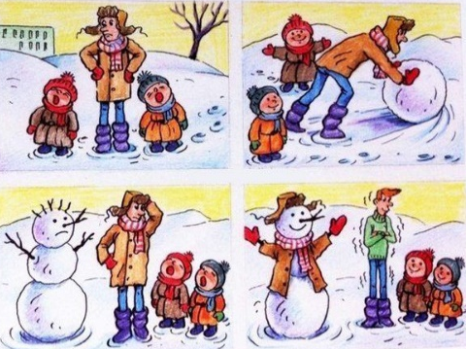
Начинать работу стоит с простых задач, где ребенку предлагается описать предмет или картинку с наводящих вопросов педагога. Это помогает освоить базовые навыки описательной речи, учит структурировать мысли и выражать их последовательно. Особенно важно использовать доступные слова и предложения, постепенно усложняя их по мере прогресса. Далее можно переходить к составлению небольших рассказов на основе картинки или серии картинок, что развивает умение видеть связь между событиями и этапами действий.
Стоит помнить, что дети могут сталкиваться с трудностями в понимании и использовании языковых структур, что замедляет развитие умения составлять связный и логичный рассказ. Дети с ЗПР могут испытывать трудности в абстрактном мышлении, что влияет на способность к импровизации и запоминанию последовательности событий, что сказывается на целостности и логике повествования. Это может привести к тому, что рассказы будут менее детализированными, с упрощенной структурой или даже с неправильной последовательностью событий. Необходимо научить детей правильно использовать временные и причинно-следственные связи в речи, что является ключевым для понимания и создания связного текста.
Крайне важно, чтобы процесс обучения был интересным для детей. Использование игровых методов, сказок и любимых историй делает занятия не только полезными, но и увлекательными. В этом контексте родители могут значительно помочь, читая вместе с детьми, обсуждая сюжеты и персонажей, тем самым обогащая словарный запас и развивая воображение. Даже на прогулке можно смотреть вокруг, рассказывать о происходящем – особенностях времени года, пролетающих птицах, растениях, занятиях людей.
Прогресс может быть медленным, но каждый маленький шаг вперед – это большая победа для ребенка. Любое обучение требует терпения и регулярности. Важно не забывать о поддержке и мотивации, ведь успехи в рассказывании не только улучшают учебные показатели, но и повышают самооценку ребенка, его уверенность в себе и своих способностях.
В заключение, хочу отметить, что формирование навыков рассказывания у дошкольников с ЗПР – это долгосрочный и многогранный процесс; задача не только логопеда, но и совместный труд родителей, специалистов, педагогов и самого ребенка. Рассказывание — это не просто способ улучшить речевые навыки, но и инструмент для развития воображения, логического мышления, социальных навыков и даже эмоционального интеллекта. Для детей это может стать ключом к пониманию мира, улучшению коммуникации с окружающими и повышению самооценки.

Шалаурова Анна Андреевна, учитель-логопед
МОУ «СОШ № 7» структурное подразделение детский сад «Лучик»

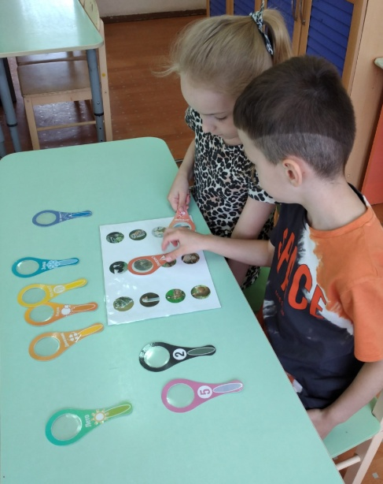
«Волшебные лупы» в работе с детьми для речевого и познавательного развития.
С целью расширения и активизации словарного запаса детей, для закрепления знаний об окружающем мире, математических представлений, развития активной речи детей, автоматизации звуков в своей работе я использую игры с «волшебными» лупами. Это лупы, изготовленные своими руками из обычного картона (можно заламинировать).
Игры с лупами можно использовать в старшем дошкольном возрасте в индивидуальной и совместной работе, на занятиях, в самостоятельной работе.
- «Геометрические лупы». Ребёнок закрывает лупой предмет, называет его форму.
- Лупа «Где живёт?». Ребёнок кладёт лупу на картинку с животным и называет место его обитания.
- Лупа «Что ест?» Ребёнок кладёт лупу на картинку с животным и рассказывает, чем оно питается.
- Лупы «Зима» и «Лето». Ребёнок кладет лупу на картинку с животным и рассказывает, об образе жизни животного в разные сезоны.
- Лупа «Детёныш». Ребёнок кладет лупу на картинку с животным и называет его детёныша.
- Лупа «Покров». Ребёнок кладет лупу на картинку с животным и называет, чем покрыто его тело (мех, шерсть, кожа, перья и т.д.)
-Лупа «Движение». Ребёнок называет возможные способы передвижения животных (летает, ползает, бегает, прыгает и т.д.)
-Лупа «Опасность». Ребёнок кладет лупу на картинку с животным и начинает рассуждать, опасно ли животное для человека.
- Игра «Что ворона украла с огорода?» Ребёнок кладёт лупу с изображением вороны и произносит предложение: «Ворона с огорода украла…., (например, арбуз), выделяя голосом звук [р].
- Игра «Что у белки перед лыжами?» Ребёнок кладёт лупу с изображением белки на картинку и произносит предложение: «У белки перед лыжами…, (например, лопата), выделяя голосом звук [л].
-Игра «Назови звук». Ребёнок закрывает лупой картинку и называет первый, последний или звук в середине слова.
- Игра «Жадина». Ребёнок кладёт лупу с двумя ладонями на предметную картинку и произносит «Мой лук» и т.д.
- Игра «Чего не стало?» Ребёнок кладёт лупу с одной ладонью или крестиком на предметную картинку и произносит «Нет вилки» и т.д.
- Игра «Скажи ласково». Ребёнок кладёт лупу с сердечком на предметную картинку и произносит слово в уменьшительно – ласкательной форме.
- «Цветные лупы». Ребёнок закрывает лупой определённого цвета чёрно-белую картинку и произносит словосочетание.
-Игра «Числовые лупы». Ребёнок кладет лупу с цифрой на картинку и произносит словосочетание.

Таким образом, практическую значимость использования «Волшебных луп» можно увидеть в том, что они обогащают и активизируют словарный запас, закрепляют знания об окружающем мире. Дети проявляют фантазию, связывают картину, или любой другой предмет как объект изучения с жизнью.

Власова Наталья Вячеславовна
МДОУ «Детский сад «Чебурашка»

